1. Domača naloga – Analiza aplikacije

Spletna knjižnica, kjer imamo uporabnike in avtorje oz. urednike. Vsi se lahko na portal prijavijo, vendar imajo določen vsak svoj “role”. Glede na “role” imajo potem tudi določene funkcije. Bistvo je, da lahko uporabniki brskajo po portalu, si sposodijo e-gradiva, jih ocenijo, donirajo avtorjem ipd. Avtorji oz. uredniki, pa seveda dela objavljajo, o njih obveščajo uporabnike itd.

Zgodbe:

* Uporabnik ali avtor se prijavi
* Uporabnik brska med naloženimi gradivi
* Uporabnik si gradivo izposodi
* Uporabnik gradivo oceni
* Uporabnik donira avtorju
* Avtor objavi svoje delo
* Avtor bere mnenja uporabnikov
* Avtor spremlja svojo priljubljenost
* Avtor svoje delo izbriše
* Avtor svoje delo uredi

Analize sem vse pretvoril v diagram kar s pomočjo yuml.com. Za Dobljeni rezultat sem se malce poigral in dobil enostaven diagramček.

*[Avtor]-(se prijavi)*

*[Avtor]-(objavi delo)*

*(objavi delo)>(ureja delo)*

*(ureja delo)>(izbriše delo)*

*[Avtor]-(preveri ocene)*

*[Avtor]-(preveri in odgovori na mnenja)S*

*[Uporabnik]-(se prijavi)*

*[Uporabnik]-(si izposodi delo)*

*(si izposodi delo)>(vrne in oceni delo)*

*[Uporabnik]-(napiše svoje mnenje)*

*[Uporabnik]-(donira avtorju)*

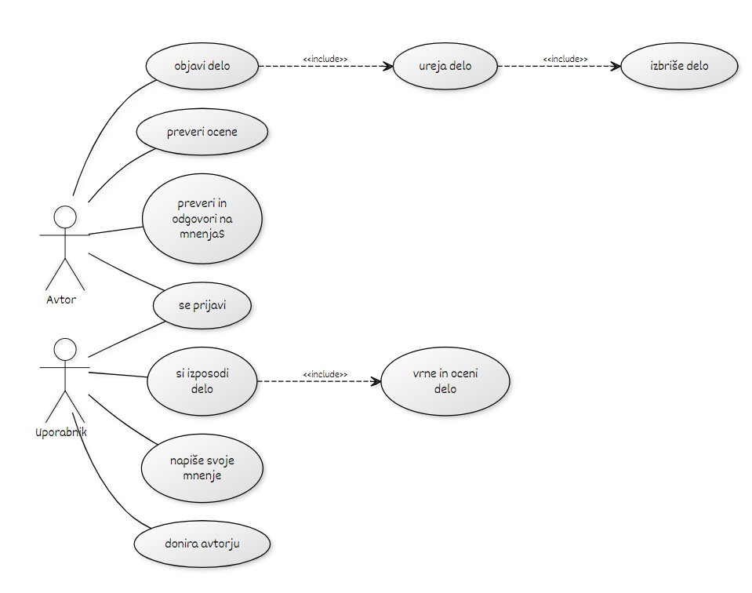

Slika 1: Digram zgodb aplikacije

Uporabniki in avtorji se prijavijo na istem oknu. Sistem sam določi kakšna je njegova vloga na portalu:

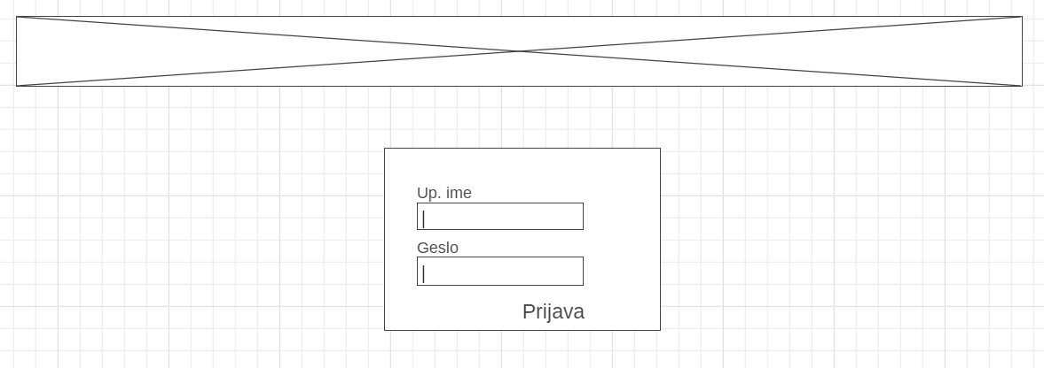

Slika 2: Prijavno okno

Uporabnik brska med naloženimi deli, možnimi za izposojo. Sistem mu tudi predlaga najbolje ocenjena dela:

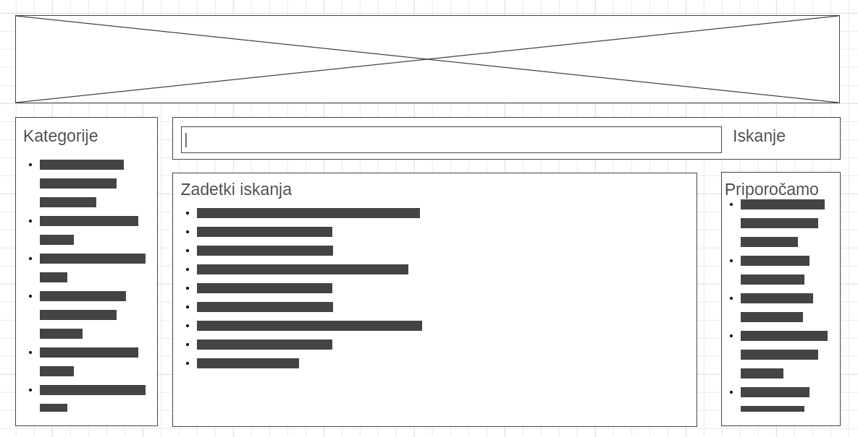

Slika 3: Osnovni uporabniški prikaz

Uporabnik klikne na željeno delo in odpre se mu okno z osnovnimi podatki in funkcijami izposoje, ocene in branja drugih mnenj:

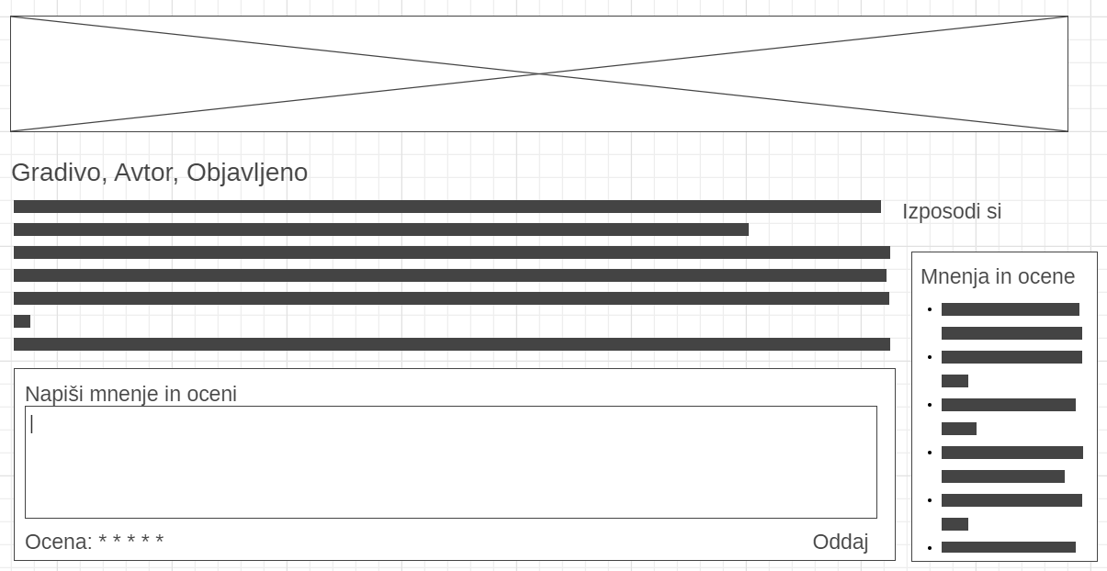

Slika 4: Ogled dela

Avtor lahko svoja posamezna dela pregleda, ureja, izbriše in bere kaj si o njih mislijo uporabniki:

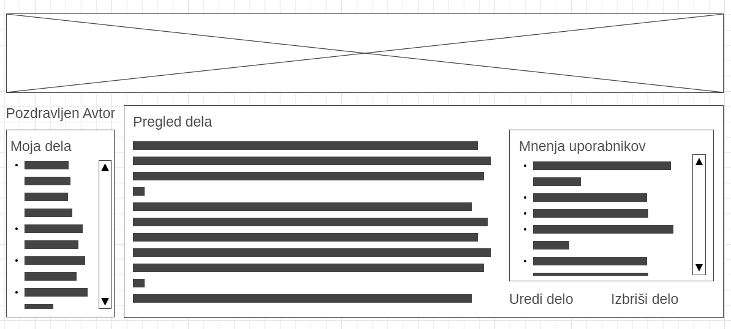

Slika 5: Avtorjev pregled del

Tako Uporabnik kot avtor, lahko ureja svoj profil in osnovne podatke o sebi:

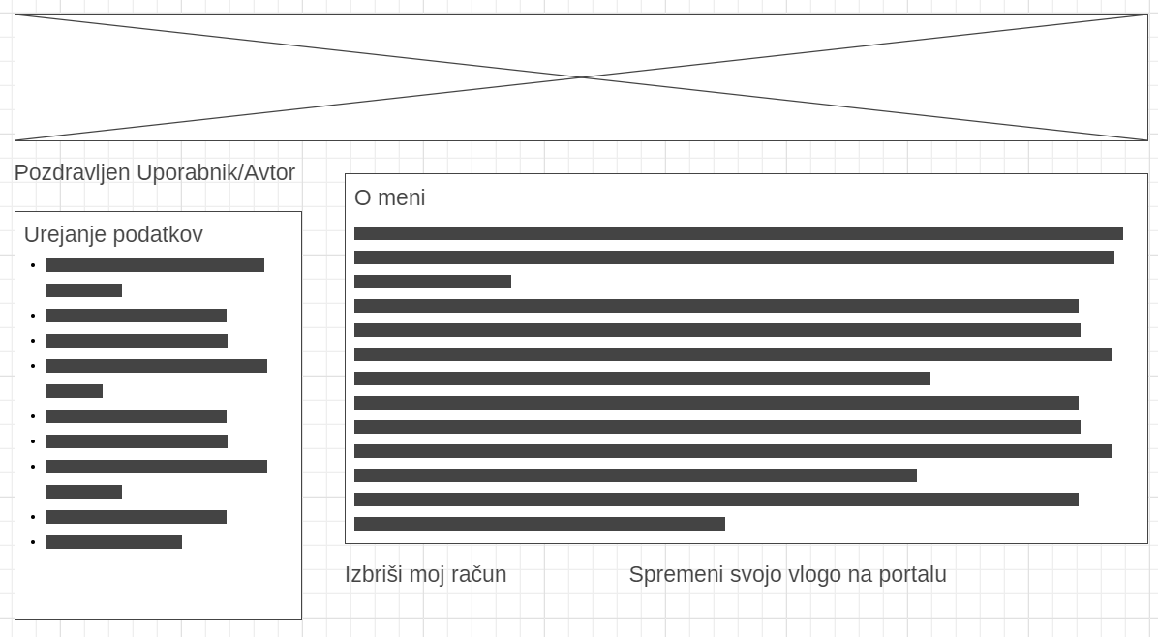

Slika 6: Urejanje profila

Golo, 14.10.2020

Timotej Gregorič